**LAPORAN PRAKTEK**

**ALGORITMA PEMROGRAMAN**



**DISUSUN OLEH:**

**EKO RACHMAT SATRIYO (2100018142)**

**KELAS C**

**PROGRAM STUDI TEKNIK INFORMATIKA**

**FAKULTAS TEKNOLOGI INDUSTRI**

**UNIVERSITAS AHMAD DAHLAN**

**2022**

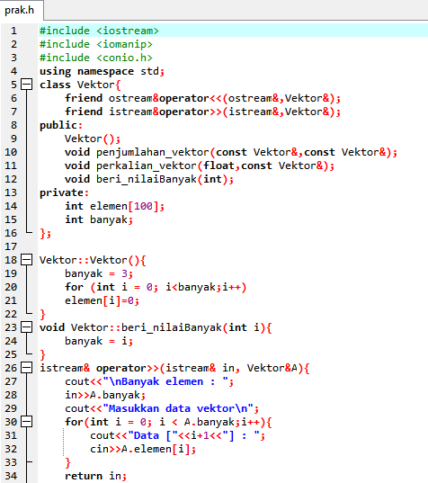

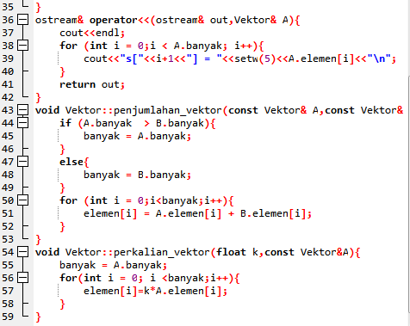

Membuat prak.h

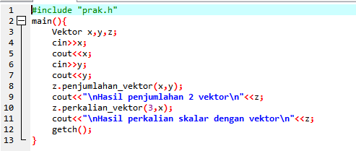

Membuat main.cpp

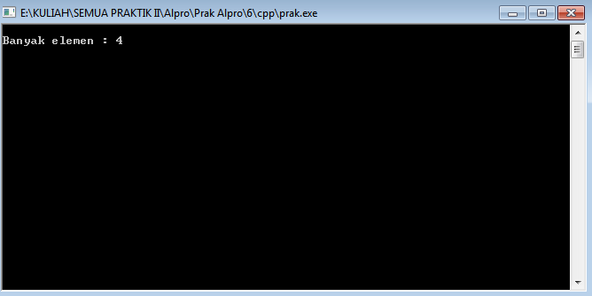

Memasukkan banyak elemen

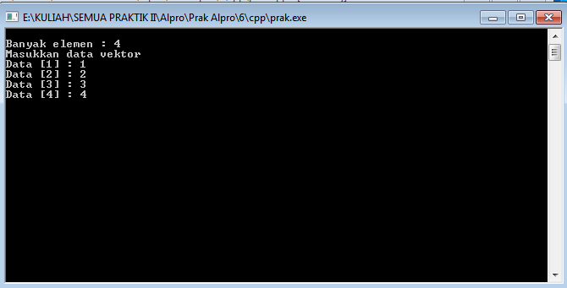

Mengisi nilai elemen

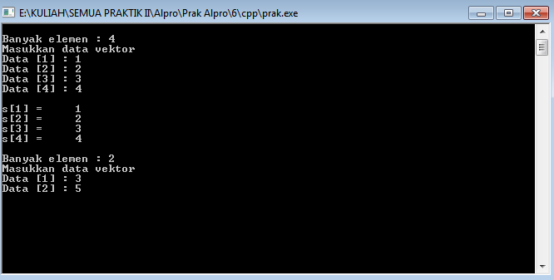

Hasil elemen 1 kemudian memasukkan nilai ke 2

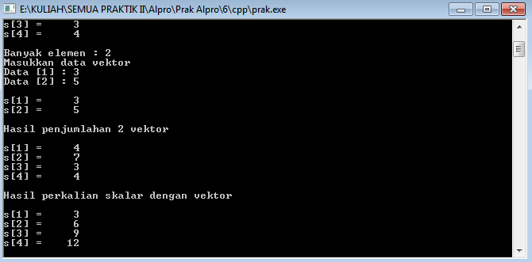

Hasil penjumlahan dan perkalian